ТВОРИМ, МЕЧТАЕМ, ДУМАЕМ, ПЛАНИРУЕМ, РЕШАЕМ


Печатный орган ДОО «Йолдыз» август № 15

11.08
Сегодня на праздновании Дня молодежи и Дня физкультурника в г. Мамадыш ЗУЛЬФИРЕ ГАРАЕВНЕ вручили Благодарственное письмо, в котором МКУ «Отдел образования», МБОУДО «Дом детства и юношества», МУ Отдел молодежи спорту исполнительного комитета Мамадышского муниципального района Республики Татарстан выразили огромную благодарность и признательность за вклад в развитие детского общественного движения и поддержку детских инициатив.

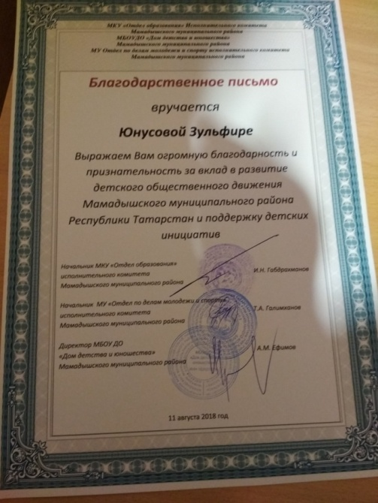

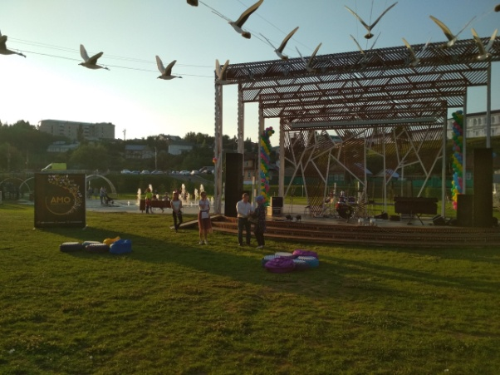

17.08.
Летняя молодежная школа «Открытие талантов»
Дата: 18-25 августа 2018 г.
Место проведения: Поволжская государственная академия физической культуры, спорта и туризма (г. Казань, ул. Деревня Универсиады, д.35).
Привет, Талант!
Давай знакомиться! Мы - команда оргкомитета Летней молодежной школы «Открытие талантов». Нам так же, как и тебе - от 16 до 30 лет, все мы из разных районов Татарстана.
Каждый день мы стремимся делать мир лучше: совершаем научные прорывы, создаем организации будущего, реализуем проекты мирового уровня и меняем общественное мнение. У нас столько планов на эту жизнь, что 24 часов уже малова-то...
Мы хотим найти лучшие возможности для реализации себя и своего таланта. Понять, как это сделать, чем республика нас поддерживает и как этим лучше воспользоваться, чтобы быстрее достичь своей цели.
4 особенности #МШТ2018, которые нужно знать:
1. У каждого участника будет индивидуальный план развития (ИПР).
Что это значит? Участник поставит цель на 8 дней, проанализирует свои компетенции и получит рекомендации по их развитию, построит план действий и начнет двигаться к результату.
2. Каждый соберет свою персональную образовательную программу на #МШТ2018. Ежедневно участник будет сам выбирать мастер-классы и сессии для посещения.
3. Для участие в выбранных мастер-классах и сессиях участник будет использовать баллы, для этого у него есть стартовый пакет. Но так как баллы заканчиваются, то мы предусмотрели площадки для их набора. Так, мы вместе научимся управлять своим временем и ресурсами.
4. Вечер – время анализа. Чтобы составить программу на новый день, нужно понять, какие мероприятия помогли участнику приблизиться к цели, а какие нет. После – принимает решения и составляет свое расписание на новый день.
• Диагностика потенциала и «прорывных» компетенций
Участник пройдет тестирование и узнает, насколько владеет самыми востребованными компетенциями будущего, какие направления развития карьеры и деятельности ему могут быть интересы, какие личные участнику рекомендации по развитию компетенций и карьеры и дадим попробовать их прямо на #МШТ2018.
• Поддержка наставника
Участник познакомится со 100 наставниками со всего Татарстана и выберет того, кто ему ближе. В течение 8 дней вы будете встречаться и обсуждать реализацию ИПР. Главная задача наставника - помочь достичь своей цели самостоятельно.
• Встречи с экспертами (учеными, предпринимателями и т.д.)
Участник может выбрать эксперта, посетить его мастер-класс, записаться на индивидуальную консультацию и задать волнующие вопросы, ответы на которые помогут достичь цели.
• Профессиональные пробы
В один из дней на #МШТ2018 у участника будет возможность попробовать себя в самых разных профессиях, познакомиться с ведущими работодателями республики, задать вопросы действующим предпринимателям.
• Управление проектами
У участника есть проект и он хочет его прокачать? Тогда он выбирает мастер-классы, которые помогут это сделать. Встречается с экспертами, находит ментора, партнеров и команду.
Нет проекта, но очень хочется заняться делом? Тогда мы предусмотрели знакомство с трендами экономики будущего, главными направлениями развития Татарстана и вводный курс создания проектов.
• Карьерный нетворкинг
#МШТ2018 – эффективная площадка для общения. Участник может найти здесь друзей, партнеров, членов команды, инвесторов, работодателей и т.д. Все зависит только от него и его навыков!

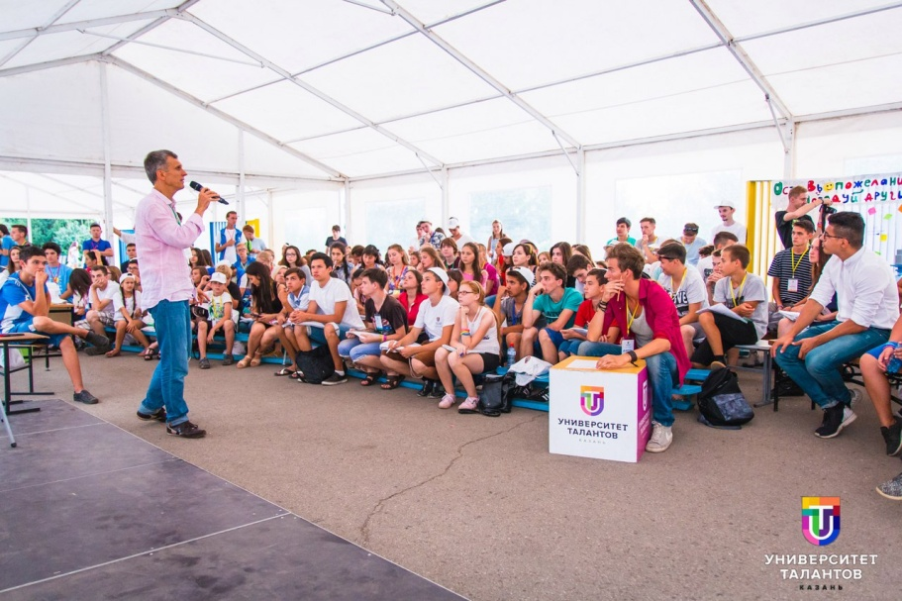

Летняя молодежная школа «Открытие талантов»
Мавлин Данис, Миниязова Адиля, Хабибуллина Диляра, Хабибуллин Ислам - участники летней молодежной школы «Открытие талантов». За какие заслуги?!
Хабибуллина Диляра и Хабибуллин Ислам:
- диплом II степени зонального этапа международного фестиваля «Детство без границ» в конкурсе «У природы есть друзья: это мы-и ты, и я!» в номинации проект «Экология: что может сделать каждый»;
- диплом 3 место республиканского этапа XX международного фестиваля «Детство без границ» в конкурсе «У природы есть друзья: это мы-и ты, и я!» в номинации «Проекты» ;
-диплом 3 место в республиканском в конкурсе «Сохраним природу Татартана!».
Миниязова Адиля и Мавлин Данис-
-диплом II степени зонального этапа и участие в республиканском этапе международного фестиваля «Детство без границ» в конкурсе реализованных социальных проектов «Моя инициатива» в номинации проект «Гражданские инициативы»
-участие в пятнадцатилетнем юбилейном Всероссийском конкурсе молодежных авторских проектов и проектов в сфере образования, направленных на социально-экономическое развитие российских территорий «Моя страна – моя Россия» .Проект «Увековечение памяти героев – летчиков экипажа 101-ого авиационного полка и нашего земляка Хабибрахманова Габдельнура Нуреевича»
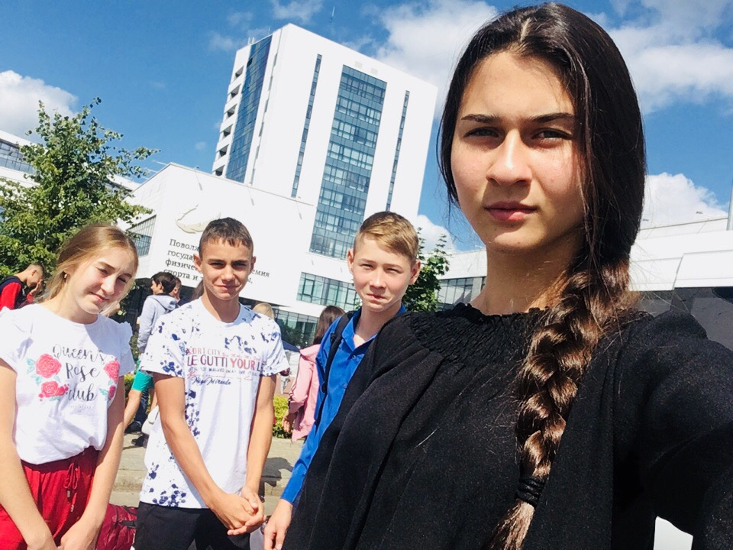
Летняя молодежная школа «Открытие талантов»
8.08.18. Второй день.
Вот и наступил первый день образовательной программы! Мы уже настроились на продуктивную работу на зарядке. Нам дали расписание, по которому мы будем заниматься. Нам представилась возможность выбирать лекции и курсы. Мы проводим опыты и экспериментируем День проходит очень продуктивно, с таким расписанием начинаешь ценить время, так как его категорически мало, а всем нам хочется попробовать себя в любой сфере и, главное, развиваться. Сегодня мы уже выбрали роли, поставили цель перед собой и погрузились во всё это. Впереди на #МШТ2018 нас ждёт много открытий и новых знаний!!! А ещё нам сегодня подарили замечательные подарки, которые нужны каждому участнику. Диляра еще добавила от себя:" Мне тут так нравится, спасибо нашему педагогу-организатору Зульфире Гараевне за эту возможность"
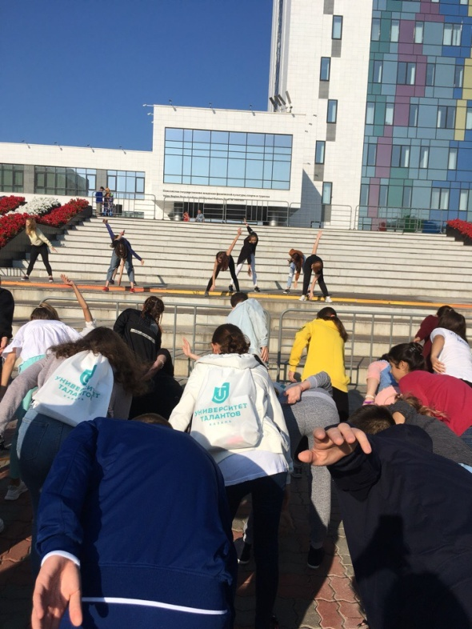

Летняя молодежная школа «Открытие талантов»
19.08.2018
Уже второй рабочий день (третий как приехали)!!! Вам не понять, как быстро здесь проходит время Сегодня мы научились превращать идею в успешный бизнес-проект. Мы попробовали себя в 3Д моделировании, научились работать графиками, углубились в психологию, и это еще только малая часть. Каждый курс, лекция, тренинг или лабораториум дарит новые знакомства. Это, несомненно, большой опыт для каждого из нас. Общаясь с другими, мы узнаем их цели и получаем свою дозу мотивации, которая помогает нам достичь еще больше результатов.
А Адиле понравилась лекция "Мастерская публичных выступлений" Евгении Сазоновой из Москвы.

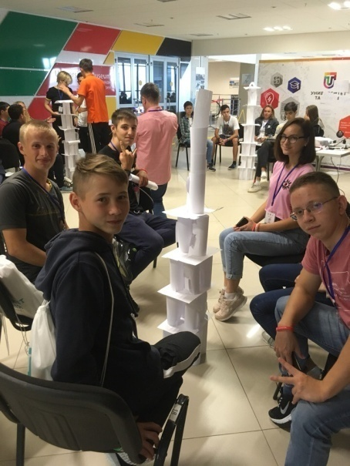

Летняя молодежная школа «Открытие талантов»
20.08.18. Третий день.
Как встретишь день, так его и проведёшь. Каждое утро наш день начинается с зажигательных танцев от молодёжного оргкомитета. А сегодня зарядку провела тренер «Зеленого фитнеса» Дарья, устроив для ребят функциональную тренировку. «Зеленый Фитнес» — социально- спортивное движение, благодаря которому уже четыре года проходят бесплатные тренировки на свежем воздухе. После завтрака мы отправились на установочную сессию. Сегодня мы поговорили о счастье.
Как стать счастливым? Хочу поделиться.
Для этого есть следующие инструменты:
– планирование. Нужно планировать свой день, ставить цели и достигать их
– говорить слова благодарности. Для большего эффекта в конце дня нужно написать 10 причин, почему вы благодарны за этот день – это поможет рефлексировать, и спустя время вы подсознательно научитесь обращать внимание на позитивные моменты дня
– медитация. Закрывайте глаза и визуализируйте под приятную музыку: представьте то, что делает вас счастливым, загадывайте желания
Эти простые правила помогут вам обрести позитивное мышление, и путь к успеху станет менее тернистым. Хороший день зависит только от наших мыслей и восприятия событий. Окружайте себя приятным . Позже перед нами выступил Нафис Сиразетдинов, обладатель гран-при премии «Студент года – 2016», победитель Российской национальной премии «Студент года – 2017», координатор проектов Академии творческой молодежи. Нам Нафис рассказал свою историю успеха, как он этого добился и с чего начинал. Позже мы отправились на лекции и курсы. Маленький список :
1)лекция на тему: «Позиционирование себя и своего проекта в социальных сетях»
2) мастерская: «Дизайн-мышление. От чего оно зависит и как его применять?»
3) мастер-класс на тему: Введение в машинное обучение.
4)тренинг «прорывной» компетенции: «Когнитивность».
Диляра о своих впечатлениях: «После этого мы отправились на обед( тут кстати вкусно кормят ) и продолжили обучение. Я посетила фотолабораторию, библиотеку и публичные выступления. Мне очень понравилось. Взяла для себя много интересного. Позже каждый мог встретиться с экспертами, и я не упустила эту возможность. Я поговорила с Ольгой Репиной, которая введёт курс «Психология и целеполагание». Она смогла ответить на все мои вопросы. После нее я ушла с правильно поставленной целью и уже думала о задачах, которые предстоит сделать. После ужина у нас встречи с наставниками, которые помогают нам достигать эти цели. Теперь я знаю, чего хочу».
А вечером был танцевальный бал. Он помог многим отвлечься от проблем и перезагрузиться. Перед сном мы с командами проводим рефлексию. Рассказываем, чего добились за день, были ли проблемы с выполнением заданий и какие задачи на завтра. А в 23:30 отбой. (Эта статья появилась чуть с опозданием. Сами понимаете...в 12 часов ночи... после такого насыщенного дня и бала... неохота писать, а хочется ПОМЕЧТАТЬ!!! Что и сделали наши ребята!!!)

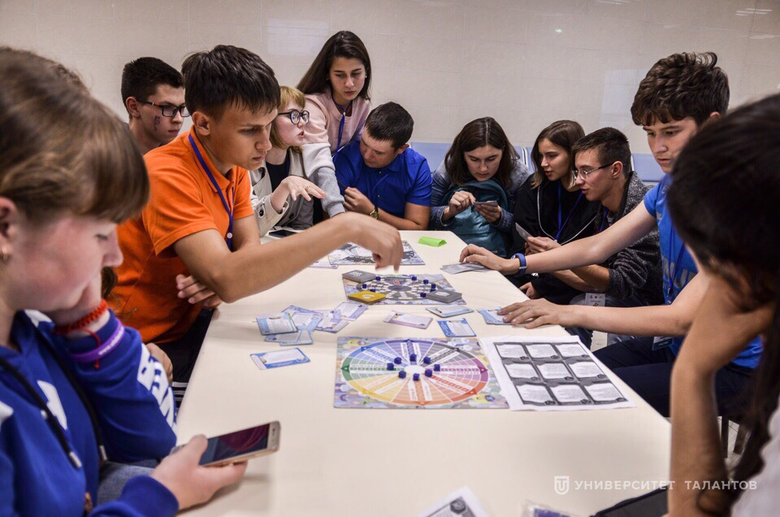

Летняя молодежная школа «Открытие талантов»
21.08.2018. Четвертый день.
Какое утро без бодрящей зарядки?! Сначала мы размялись под руководством волонтёров и тьюторов, затем разделились на группы. Кто-то решил устроить пробежку по территории Деревни Универсиады, а кто-то танцевал под зажигательную песню.
Сегодня у нас был плодотворный день: образовательная программа, профессиональные пробы и консультации с наставниками. Хотелось бы добавить к вчерашнему дню. Нам рассказывали о счастье и показали видеоролик Шон Арчера «О счастье». Если интересно, можете найти сами, но в любом случае нам нужно будет посмотреть его, и сделаем мы это в «наш» четверг в новом учебном году
Сегодня мы говорили о спорте.
Автор нескольких научно-популярных бестселлеров Малкольм Гладуэлл доказал, чтобы улучшить свои навыки в чём-либо, в том числе и в спорте, нужно тренироваться 10 тысяч часов. Это почти 10 лет, если заниматься по три часа в день.
Что же было дальше? Впереди были профпробы. Что это значит? У нас была возможность попробовать себя в любой сфере. Их всего было 60. Вот некоторые из них:
1) «Робот юрист»
2) преодоления себя с точки зрения спорта
3) молодежные пространства
4) почему я выбрал медицину?
5) предпринимательство. С чего начать?
6) творческая профессия сегодня
И, конечно, можно было подойти к каждому и задать интересующие вопросы. После этого каждый посетил своего наставника. «Я более чем уверена, что каждый участник уже к сегодняшнему дню стал ближе к своей цели, »- добавила с ноткой радости в голосе Диляра.

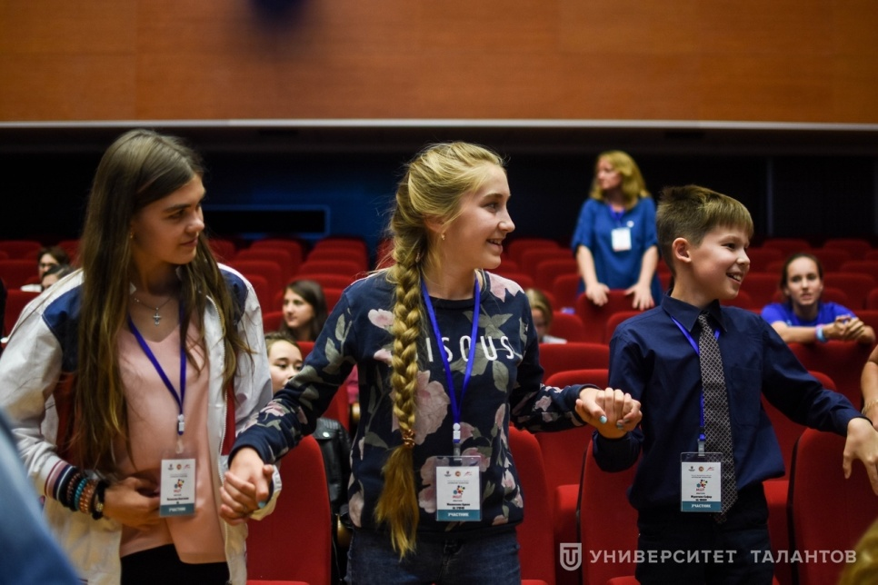

75 лет назад 23 августа 1943 года завершилась Курская битва.
23 августа является Днём воинской славы России — День разгрома советскими войсками немецко-фашистских войск в Курской битве.
Курская битва – один из важнейших этапов на пути к победе, а по размаху, напряженности и результатам она стоит в ряду крупнейших битв Второй мировой войны. Сокрушительный разгром Вооруженных Сил Германии на Курской дуге свидетельствовал о возросшей экономической, политической и военной мощи Советского Союза. Героический подвиг воинов различных национальностей Советского Союза слился с самоотверженной работой тружеников тыла, вооруживших армию превосходной военной техникой, обеспечивших ее всем необходимым для победы. В результате побед под Сталинградом и Курском Красная армия прочно овладела стратегической инициативой и создала необходимые предпосылки для окончательного изгнания оккупантов с родной земли. Грандиозная битва лета 1943 г. на Курской дуге, которая продолжалась 50 дней и ночей, с 5 июля по 23 августа продемонстрировала перед всем миром способность Советского государства собственными силами разгромить агрессора.
Совсем мало осталось тех, кто имеет непосредственное отношение к этому празднику, кому лично мы должны сейчас поклониться в ноги и поблагодарить за мирное небо над нашими головами. Пожелаем же ветеранам здоровья и долголетия и пообещаем, что сделаем всё, чтобы мы, наши дети никогда не узнали, что такое война. Пусть отголоски войны останутся только в книгах и фильмах, пусть в сердцах наших живет гордость за подвиги героев Отечества. Пусть никто и никогда не увидит войны. И мы приложим все усилия, чтобы сохранить память о тех, кто долгими верстами шел к этой победе.


Летняя молодежная школа «Открытие талантов»
22.08.2018. Пятый день.
Новый день начался с установочной сессии. Не было зарядки из-за погодных условий.. и мы смогли поспать до 8.
Сегодня поговорили об эмоциях и целях. Порой эмоциями сложно совладать, но если вы возьмёте их под свой контроль, то они могут привести вас к успеху.
Историей своего успеха поделился Ильяс Мамонтов, игрок команды КВН «Четыре татарина», CEO Good Game. Спикер рассказал о своей деятельности – киберспорте. Ильяс поведал, что помогает ему добиваться поставленных целей: «Я всем советую целеполагание. Каждый из вас постоянно что-то придумывает, но дальше идея не развивается. Возьмите себе за правило: если у вас появляется стоящая идея, реализуйте её в течение 48 часов».
В 10 часов я отправилась на курс «Развитие эмоционального интеллекта». Там мы учились показывать свои эмоции жестами, мимикой, как уйти от конфликтной ситуации. Мне помогла школьная литература. Не зря я читала пьесу А.Чехова «Вишнёвый сад». Мне дали роль, и я должна была её показать так, чтобы все прочувствовали. После обеда я решила развить свою «прорывную» компетенцию -когнитивность. Я защищала свой проект, который создала в течение 15 минут. Я выступала перед публикой и испытывала чувство удовлетворенности. Даа!!! Я смогла открыться и стать увереннее!!! Сегодня я проходила тестирование на выявление творческих способностей. В каждом участнике #МШТ2018 есть талант. Выявить его помогают спикеры при помощи тестов и личных бесед.
Я посетила тренинги на темы: «Как оказывать влияние и найти подход к каждому» и «Тайм-менеджмент. Как успевать больше, а уставать меньше».
Итак, 8 причин ставить цели:
Постановка цели разрушает зону комфорта.
Цели повышают уверенность в себе.
Цели придают смысл жизни.
Цели приучают полагаться на себя.
Цели помогают принимать правильные решения.
Достигая целей, ты меняешь мир.
Цели помогают преодолеть дурные привычки.
Цели помогут тебе стать тем, кем ты хочешь быть.
Каждый вечер на протяжении всей Молодёжной школы талантов мы можем лично консультироваться с наставниками. Во время встреч наставники помогают нам подкорректировать разрабатываемый проект, провести анализ достигнутых результатов личного развития, рассмотреть пути дальнейшего совершенствования своих компетенций и эмоционально разгрузиться. Вечером у нас была возможность применить свои новоприобретённые навыки и знания на практике во время QR-квеста.
Кто первым побывал на луне? Кто является исполнителем той или иной песни? Как успеть поймать тьютора, чтобы он рассказал о следующем задании? Со всем этим мы столкнулись . За победу в квесте пришлось побороться: напрячь мозги, прыгать, выкладывать в соц.сети посты и очень много бегать. Круто? Но это еще не всё!!! Впереди еще 2 дня и еще много мастер-классов, лекций, курсов, а также заключительный вечер и бал.
К сожалению, написала с опозданием, но вы же понимаете, что с таким графиком время есть только ночью. А тут каждому хочется спать, и я выбирала сон . Но утром все же написала для вас свой отчет.
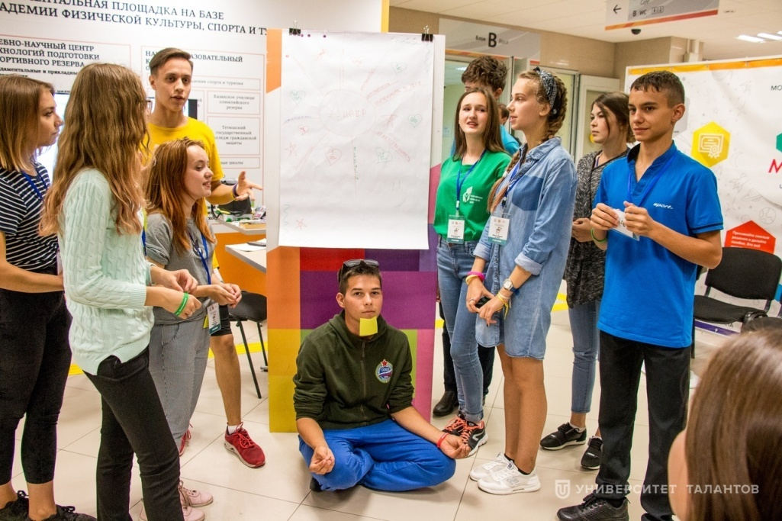

Летняя молодежная школа «Открытие талантов»
23.08.2018. Шестой день.
Мы встретили шестой образовательный день с танцевальной зарядкой от социально-спортивного движения «Зеленый Фитнес».
Это самая крутая зарядка за все дни #МШТ2018. Размялись, потанцевали и задали себе хороший темп с утра.
Сегодня мы обсудили работу на результат. При работе на результат важно уметь ставить цели, достигать их и работать над ошибками. А дальше мастер-классы и лекции. Мы проводили время в Лабораториях творчества и консультировались с наставниками о построении индивидуального плана развития.
Помимо этого, мы участвовали в различных квестах, устраивали Шоу талантов и dance battle. Завтра самый важный день Летней молодёжной школы. Нас ждёт интенсивная работа на презентации индивидуальных планов развития (ИПР).
Отдохнуть и развеяться перед ответственным днём нам помогла игра «Что? Где? Когда?» (ЧГК). Во время #МШТ2018мы узнавали и развивали такие прорывные компетенции, как когнитивность, взаимодействие и эффективность сотрудничества. Сегодня смогли проявить их на практике.

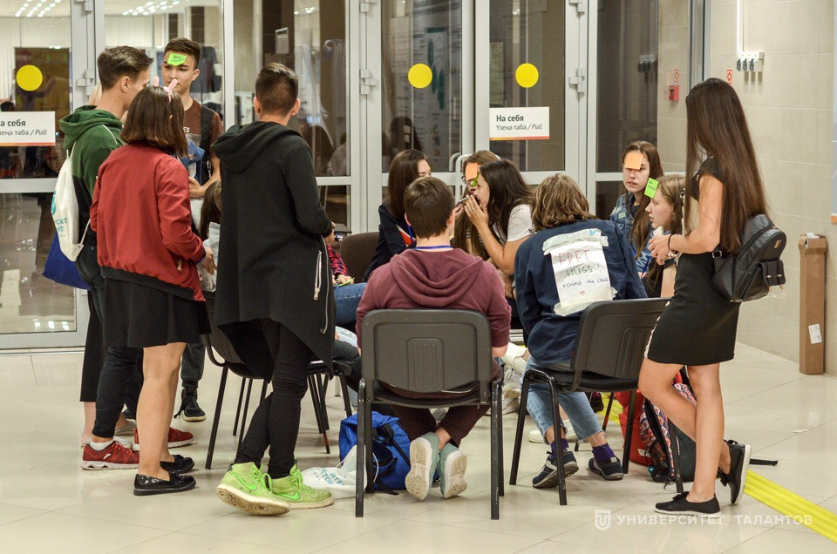

Летняя молодежная школа «Открытие талантов»
24.08.2018. Седьмой, и к сожалению, последний день.
Вчера была пасмурная погода, но, несмотря на это, тренер социально-спортивного движения «Зелёный фитнес» Александра на утренней зарядке помогла нам проснуться и настроиться на ответственный день.
Сегодня поговорили о чуде – что это для каждого?
Чудо – это возможность найти свой талант. А возможность найти себя – это то, что приводит к успеху. Человек счастлив и успешен тогда, когда он занимается любимым делом, получает удовольствие и вместе с этим имеет возможность реализовывать свой потенциал в полной мере. Сегодня историей успеха поделился Дамир Ильдусович Фаттахов – Министр по делам молодёжи РТ.
Я встретилась со своим наставником для того, чтобы оценить результаты проделанной работы, обсудить то, что получилось осуществить и что пока не удалось реализовать. Мы обсудили дальнейшие цели и перспективы развития. После такого непростого дня нужно разрядиться и сделать заключительный вечер незабываемым.
Поэтому мы отправились на бал! Бал — время волшебства… Не опишешь словами… А ещё приехала музыкальная группа «LOVIN BRAU», которая сделала этот вечер ещё ярче и красочнее.


Летняя молодежная школа «Открытие талантов»
29.08.
Делимся своими впечатлениями
Диляра: «Направляясь в Молодёжную школу талантов, я не имела определённой цели, но под воздействием мощной энергетики школы талантов, я определилась с формулировкой цели: выбор профессии. Каждый день я делала маленькие шаги, чтобы понять, кто я на самом деле. Я ходила на курсы, которые развивали мои компетенции. Я очень вдохновилась здесь и ставила все новые и новые цели. И знаете, я достигла их!!! А теперь новая ступень и новые цели. Моя новая цель должна быть достигнута до 31 декабря. Я знаю, что смогу! У меня получится. Мне очень грустно, что это заключительный день. Пишу это, и слёзы на глазах. Я обязательно сюда вернусь. Я приехала сюда для расширения своего кругозора, для пополнения багажа знаний. Хочу применить это на практике, потому что я сейчас получила много теории! Мечты сбываются!
Было невероятное награждение. Я в восторге. Тут я встретила так много талантливых людей, и каждый из них особенный. Мне есть к чему стремиться. Это было моей мотивацией. Было сложно… А где легко?!!

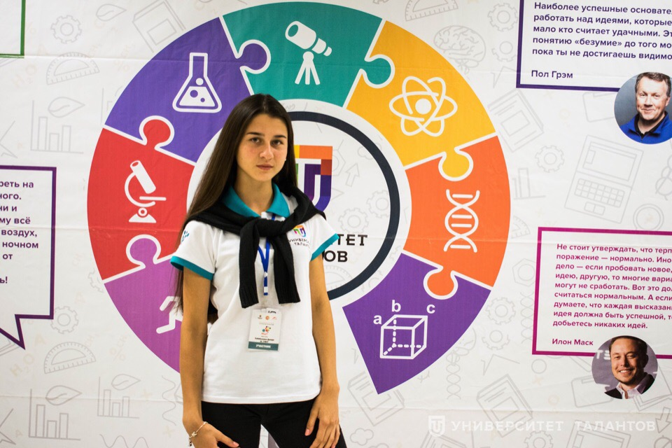

Ислам: «Что такое МШТ? Для чего она?
Школа талантов -это новый мир, где ты знакомишься с интересными людьми, учишься чему-то новому. Моя цель на МШТ - найти свое направление в жизни, и я достиг этой цели. Хочу сказать огромное спасибо организации, тьюторам, волонтёрам, оргкомитету, за такое крутое мероприятие! Свою команду я никогда не забуду, буду ждать следующих модулей, чтобы поскорее с ними увидеться. Очень сильно по всем уже скучаю...»
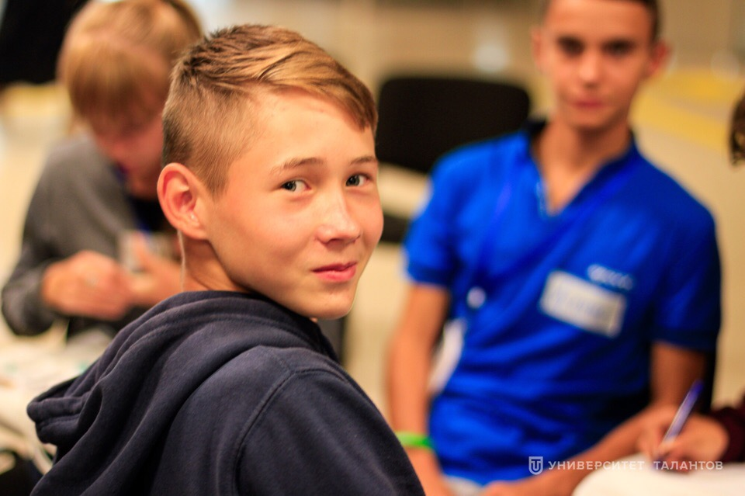

Данис: «Когда я приехал на МШТ, я понятия не имел, что это. Но вот день прошел... За этот день я успел многое: познакомился с новыми друзьями и лучшими в мире тьюторами, выбрал наставника, записался на предстоящие мастер- классы, тренинги, лаборатории. Я осознал, что в ближайшую неделю у меня не будет свободного времени, так оно и оказалось. С 7:00 по 23:00 мы работали над собой. В течение этих дней я встречался с наставником- Маратом Раисовичем. Он уважал моё мнение, помогал мне в трудных ситуациях и направлял мне к определённым целям. Однажды он попросил меня написать три цели, которые я могу осуществить за 4 месяца. Осуществление этих целей вы скоро увидите. Я буду к этому ОЧЕНЬ стремиться!!!
Напоследок хочу сказать: если вы поставили себе цель, то обязательно ее выполните. И все-таки 7 дней это очень мало...»

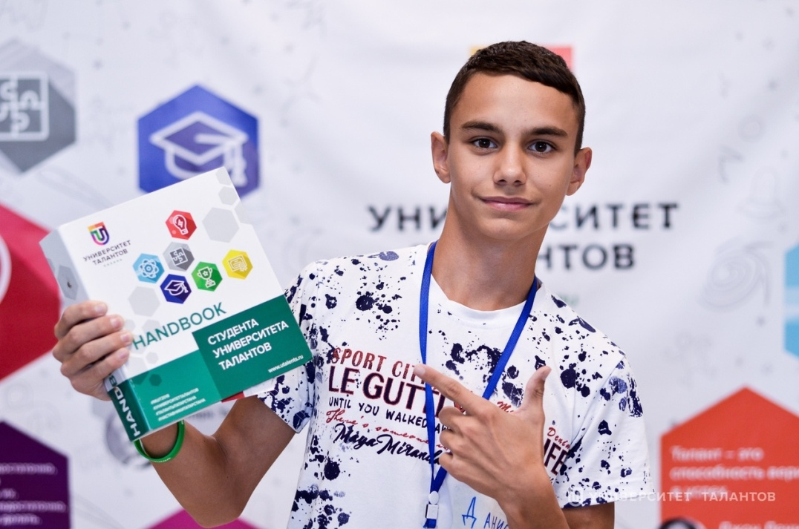
Адиля: «МШТ - Молодежная школа талантов....Университет Талантов...
Все началось с того момента, когда я увидела своего тьютора: рыжеволосую , лучезарную -Камиллу . В тот момент я была первым участником ее команды.
Всего нас в команде было 12 человек. Все они разносторонне развиты , талантливы и очень крутые.
На #МШТ2018 я узнала много нового, посещала очень интересные лекции. Прокачивала свои компетенции(SOFT SKILLS), научилась ставить цель по SMART. Благодаря мастер-классу «Публичные выступления», я научилась правильно вести себя на публике.
Познакомилась с очень КЛАССНЫМИ ребятами. А самое главное, я поборола свою скрытность, замкнутость, страх первой начинать разговор и высказывать свою точку зрения.
При расставании пришлось нелегко, было очень много слез и радости и грусти.
А ещё я теперь студент «Университета Талантов»!!! И это клево!!!»



29.08.
В Мамадыше отметили День города. Ранг уездного города Мамадыш получил в 1781 году, и нынче нашему любимому городу исполнится 237 лет.
Программа была насыщенной. Наши ребята приняли участие в открытом турнире по мини-футболу и настольному теннису. И вот результат … Барабанная дробь.
Наша Олеся - 2 место по настольному теннису!! Ребята: Камиль, Денис, Раиль, Сергей и Булат- заняли 4 место. Играли они замечательно. Чуточку не хватило… Но все еще впереди!!! Ребята – молодцы!!!

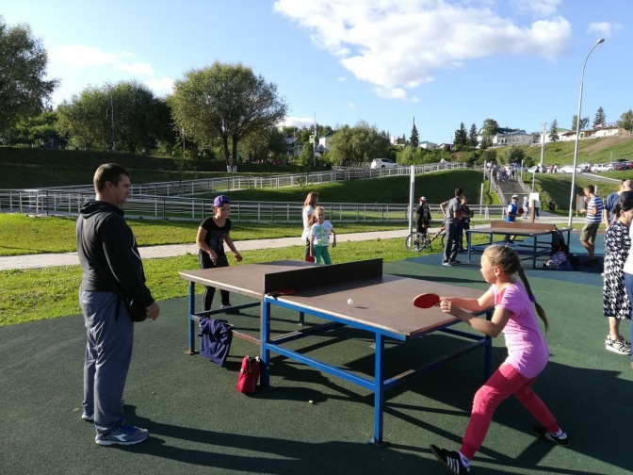

В Мамадыше прошла августовская педагогическая конференция. По традиции она началась с выставки достижений образовательных учреждений на центральной площади возле РДК. Министр Образования РТ Рафис Бурганов совместно с ректором КФУ Ильшатом Гафуровым и главой района Анатолием Ивановым ознакомился с выставленными поделками, музейными экспонатами, техническим творчеством школьников. Безусловно, все увиденное вызывало восхищение. Наша Эльвина, ученица 6 класса, представила семейный бизнес-проект. Никто не остался равнодушным, глядя на рукоделие семьи Багавиевых.

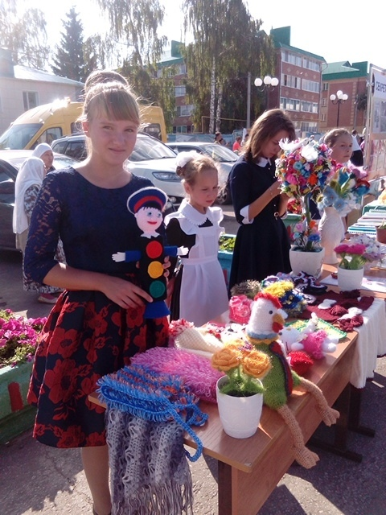

В Мамадыше прошла августовская педагогическая конференция. Ключевым событием стало пленарное заседание районной августовской конференции педагогических работников. Общее представление о системе образования в Мамадышском районе дал начальник МКУ «Отдел образования» Ильдус Нурисламович Габдрахманов. Рафис Тимерханович Бурганов, Министр образования и науки Республики, дал высокую оценку системе образования в Мамадышском районе и поблагодарил педагогов за их труд. Район находится в списке лучших по республиканскому рейтингу.
В завершение мероприятия состоялось награждение лучших работников педагогического труда. Из нашей школы наградили Почетной грамотой Главы Мамадышского района нашу Гульнур Нургаяновну за многолетний плодотворный труд в системе образования и связи с 55 –летием. Зульфиру Гараевну Благодарственным письмом за подписью ректора КФУ Ильшата Рафкатовича Гафурова за высокий уровень подготовки учащихся. С чем мы от души поздравляем и желаем дальнейших успехов в работе и крепкого здоровья!!!

